Załącznik nr 3.5

do Zarządzenia nr 77

Burmistrza Miasta i Gminy Wiskitki

z dnia 08.08.2025 r.

Wypełnia pracownik Urzędu Miasta i Gminy w Wiskitkach

**Kryteria oceny Wniosku o dofinansowanie przedsięwzięć**

w zakresie kryteriów dostępu oraz kryteriów jakościowych

dopuszczających

w ramach Programu Priorytetowego „Ciepłe Mieszkanie” na terenie Gminy Wiskitki

Wnioskodawca

Beneficjent końcowy:

Nr Wniosku:

Data wpływu Wniosku:

Pierwszej wersji:

Po uzupełnieniu (jeśli dotyczy):

**Kryteria dostępu/jakościowe**

**Ta k Nie**

**Nie**

**dotyczy**

**Nazwa kryterium**

1. Cel i rodzaj przedsięwzięcia jest zgodny z Programem Priorytetowym.

2. Okres realizacji przedsięwzięcia jest zgodny z Programem.

3. Forma i intensywność wnioskowanego dofinansowania są zgodne z Programem

Priorytetowym.

4. Wniosek jest złożony w terminie określonym w regulaminie naboru / piśmie dot. poprawy

wniosku.

5. Wniosek jest złożony na obowiązującym formularzu i w wymaganej formie.

6. Wniosek jest kompletny i prawidłowo podpisany, wypełniono wszystkie wymagane pola

formularza wniosku oraz dołączono wszystkie wymagane załączniki:

* zgoda Współwłaściciela/li,
* zgoda Współmałżonka,
* zaświadczenie o dochodach Wnioskodawcy (wydane nie wcześniej niż 3 miesiące

przed datą złożenia Wniosku), jeśli dotyczy poziomu podwyższonego lub najwyższego

dofinansowania.

1

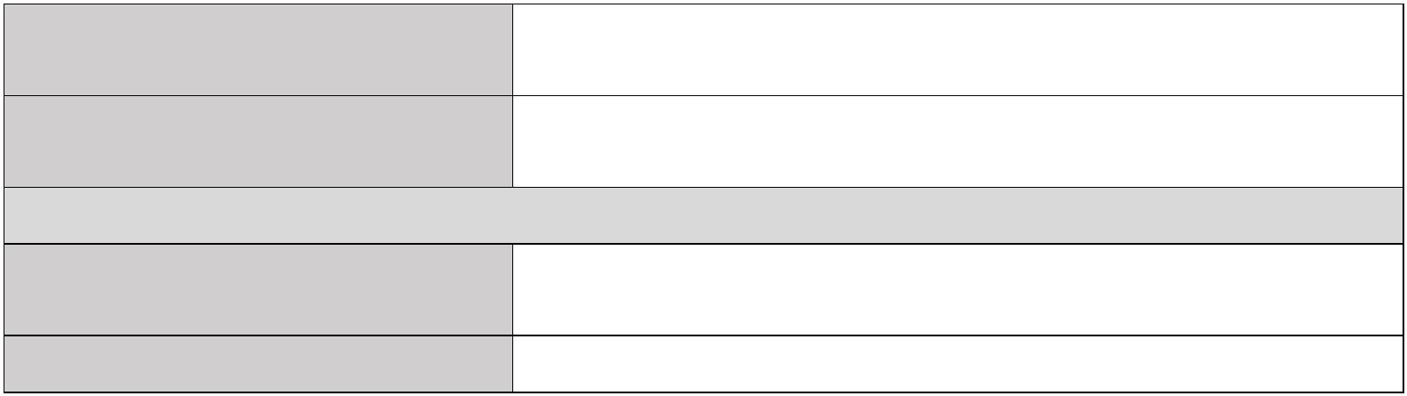

7. Wnioskodawca (Beneficjent końcowy) mieści się w katalogu Beneficjentów, określonym

w Programie:

* Beneficjentem końcowym jest uprawniony z ograniczonego prawa rzeczowego,
* Beneficjent końcowy jest osobą fizyczną będącą właścicielem, bądź

współwłaścicielem lokalu mieszkalnego znajdującego się w budynku mieszkalnym

wielorodzinnym,

* Beneficjentem końcowym jest Wspólnota mieszkaniowa,
* Beneficjentem końcowym jest najemca lokalu mieszkalnego, stanowiącego własność

gminy, jeżeli nie wszystkie lokale mieszkalne w tym budynku stanowią własność

gminy, który dostarczył zgodę gminy na realizację przedsięwzięcia,

* lokal objęty przedsięwzięciem jest zlokalizowany na terenie Gminy Wiskitki,
* dochód Beneficjenta końcowego nie przekracza 135 000,00 zł – przy

podstawowym poziomie dofinansowania

* Wnioskodawca oświadcza, że w lokalu mieszkalnym znajdującym się w

Budynku wielorodzinnym/budynku mieszkalnym wielorodzinnym nie jest prowadzona działalność gospodarcza,

* Wnioskodawca oświadcza, że jest prowadzona działalność gospodarcza, jest

Ona prowadzona na powierzchni całkowitej nie przekraczającej 30% lokalu mieszkalnego w budynku wielorodzinnym/budynku mieszkalnego wielorodzinnego.

8. Koszty kwalifikowane są zgodne z Programem Priorytetowym, w tym w

Szczególności z Załącznikiem nr 1 lub 1a do Programu – Rodzaje kosztów kwalifikowanych oraz wymagania techniczne.

9. Intensywność wnioskowanego dofinansowania jest zgodna z programem.

10. Zakres przedsięwzięcia finansowanego w ramach programu będzie zgodny z programem

ochrony powietrza w rozumieniu art. 91 ustawy z dnia 27 kwietnia 2001 r. – Prawo ochrony

środowiska, właściwym ze względu na usytuowanie budynku, w którym znajduje się lokal

mieszkalny objęty dofinansowaniem, obowiązującym na dzień złożenia wniosku

o dofinansowanie.

11. Wymianie/likwidacji ulegną wszystkie źródła ciepła na paliwo stałe, niespełniające

wymagań minimum 5 klasy według normy przenoszącej normę europejską EN 303-5 i po

zakończeniu realizacji przedsięwzięcia w lokalach mieszkalnych beneficjentów końcowych

wszystkie zainstalowane oraz użytkowane urządzenia służące do celów ogrzewania lub

przygotowania ciepłej wody użytkowej ( w tym kominki wykorzystywane na cele

rekreacyjne) będą spełniać docelowe wymagania aktów prawa miejscowego, w tym uchwał

antysmogowych obowiązujących na terenie położenia budynku, w którym znajduje się lokal

mieszkalny objęty dofinansowaniem.

12. Okres trwałości przedsięwzięcia dla beneficjenta końcowego wynosi 5 lat od daty

zakończenia przedsięwzięcia. Wnioskodawca oświadcza, że w okresie trwałości nie może

zmienić przeznaczenia lokalu z mieszkalnego na inny, nie może zdemontować urządzeń,

instalacji oraz wyrobów budowlanych zakupionych i zainstalowanych w trakcie realizacji

przedsięwzięcia,

a

także nie może zainstalować dodatkowych źródeł ciepła,

niespełniających warunków programu i wymagań technicznych określonych w Załączniku

nr 1 i nr 1a do programu.

13. Wnioskodawca oświadcza, że na jeden lokal mieszkalny/jedną wspólnotę mieszkaniową nie

zostało wcześniej udzielone dofinansowanie w ramach programu.

14. Wnioskodawca oświadcza, że budynek mieszkalny w którym znajduje się lokal mieszkalny/

budynek mieszkalny nie jest podłączony do sieci ciepłowniczej.

2



15. Przedsięwzięcie nie zostało rozpoczęte.

16. W przypadku dofinansowania zakresu rzeczowego wskazanego w tabeli 3 załącznika 1a do

programu przeprowadzi audyt energetyczny oraz wykona ekspertyzę ornitologiczną i

chiropterologiczną nie później niż do dnia zakończenia realizacji wnioskowanego

przedsięwzięcia, a zakres prac dla wybranego wariantu wynikającego z audytu

energetycznego zostanie zrealizowany w ramach złożonego wniosku o dofinansowanie.

17. Beneficjent oświadcza, że wymieniane źródło ciepła na paliwo stałe będzie trwale

wyłączone z użytku. Potwierdzeniem trwałego wyłączenia z użytku źródła ciepła na paliwo

stałe jest imienny dokument zezłomowania/karta przekazania odpadu/formularza przyjęcia

odpadów metali. Dopuszcza się pozostawienie w budynku mieszkalnym pieców kaflowych

lub kominków niespełniających wymagań ekoprojektu oraz docelowych wymagań aktów

prawa miejscowego (w tym uchwał antysmogowych, o których mowa w ust. 10 pkt.5)

Części 4) programu), jednak muszą być one trwale odłączone od przewodu kominowego,

co oznacza trwałe wyłączenie z użytku i musi być to potwierdzone odpowiednim

protokołem kominiarskim wydanym przez mistrza kominiarskiego.

18. Dostarczono uchwałę w sprawie powołania członków Zarządu Wspólnoty Mieszkaniowej.

19. W przypadku przedsięwzięcia nieobejmującego wymiany źródła ciepła, budynek/lokal

mieszkalny jest wyposażony w źródło ciepła inne niż na paliwo stałe lub w źródło ciepła na

paliwo stałe spełniające wymagania minimum 5 klasy według normy przenoszącej normę

europejską EN 303-5 4.

*Negatywna ocena któregokolwiek z kryteriów dostępu lub jakościowych dopuszczających powoduje*

*odrzucenie wniosku. Jednocześnie istnieje możliwość korekty wniosku w zakresie niespełnionego*

*kryterium możliwego do poprawy.*

**Wynik oceny**

**Wniosek spełnia wszystkie kryteria**

**dostępowe i jakościowe**

**dopuszczające**

Tak / Nie

Tak / Nie

**Wezwanie Wnioskodawcy do**

**poprawy/uzupełnienia**

Imię i nazwisko osoby oceniającej wniosek o dofinansowanie:

Data:

Podpis:

3



4